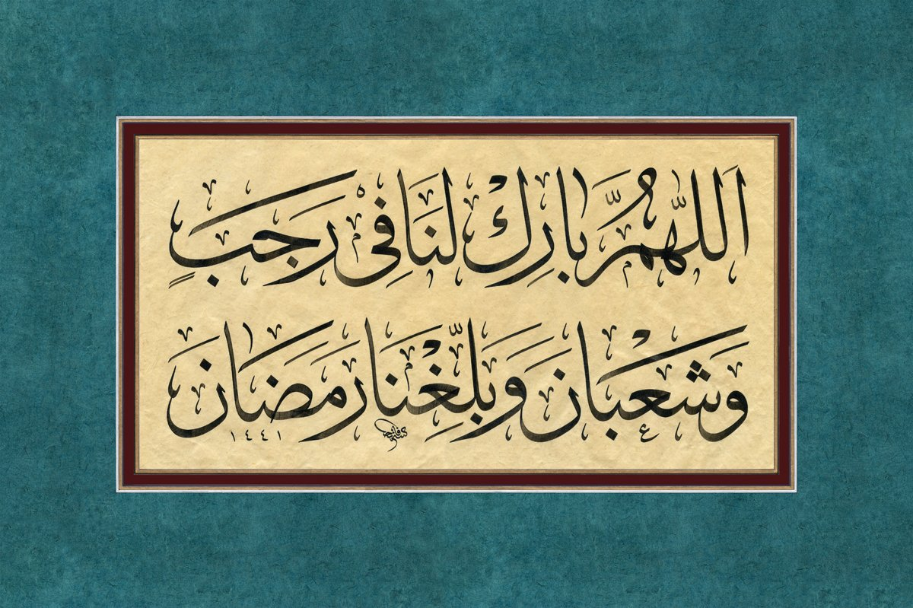
ÜÇ AYLAR

Allah (c.c), kâinatı yokluktan varlık alemine çıkarmak suretiyle beşere, eşyaya, zamana ve mekâna kıymet vermiştir. Bu kıymete ek olarak, diğerlerine nazaran beşerin, eşyanın, zamanın ve mekânın bir kısmına daha üstün kıymet ve değer vermiştir. Özel bir değere sahip olan zaman diliminin bir kısmı ise İslam kültür ve medeniyetinde üç aylar olarak bilinen Recep, Şaban ve Ramazan aylarıdır.
Hz. Peygamber (s.a.v), Recep ayı girdiğinde, yazının üst kısmında hat yazısı ile yazılı olup evlerimizi ve camilerimizi süsleyen hadisi şerifte: “Allah’ım, Recep ve Şabanı bize mübarek kıl ve bizi ramazana ulaştır!” diye dua ederdi. Müslümanlar bu aylar girdiğinde ramazan ayının manevi atmosferine yavaş yavaş kendilerini alıştırır, oruçlarını artırır, nafile ibadetlere daha çok sarılarak üç aylardaki bereketi elde etmek için bu duayı çokça yaparlar.
Recep ayının faziletini ön plana çıkaran ise isrâ ve miraç hadisesidir. Zira, bu ayın 27. gecesi Resulü Ekrem’in Mescid-i Haram’dan, Mescid-i Aksâ’ya yaptığı yolculuğa İsrâ, oradan göklere yükselmesine Miraç denilmiştir. Miraç kandili olarak kutladığımız bu gece Efendimiz ümmetine üç tane müjde ile dönmüştür. Bunlar; Beş vakit namaz, Bakara suresinin son iki ayeti, Ümmetinden şirke düşmeyenlere, büyük günahlarının affedildiği haberi...
Şaban ayı girdiğinde Efendimiz (s.a.v) bu ayın büyük bir kısmını oruçlu geçirirdi. Bir hadislerin de ise; “İnsanların değerini bilemedikleri bu ayda ameller Allah’a arz edilir, ben amellerimin oruçlu iken Allah’a arz edilmesini arzu ediyor ve bu ayda oruç tutuyorum” buyurmuşlardır. Şaban’ın on beşinci gecesinde Müslümanların Allah’ın affı ve bağışlaması ile günah yükünden kurtulacağı umularak bu geceye Berat gecesi denmiştir. Hz. Peygamber’in: “Allah Teâlâ -rahmetiyle- şaban’ın on beşinci gecesi dünya semasında tecelli eder ve Kelb kabilesi koyunlarının kılları sayısından daha fazla kişiyi bağışlar.” Hadisi de bu gecenin faziletini beyan etmektedir.
Ramazan ayı ise Allah’ın rahmetinin bol bol yağdığı, şeytanların zincire vurulduğu, Allah için oruç tutanlara sevaplarının hesapsız verilip, ahirette ise cennete Reyyan kapısından buyur edileceği, sahuruyla bereket, iftarıyla sevinç olduğu, zekat ve sadakaların verilip gariplerin sevindirildiği, iftar sofraları ile lokmaların paylaşıldığı, son on gününde itikafa girildiği ve Kuran-ı Kerim’in ifadesi ile bin aydan daha hayırlı olan kadir gecesinin olduğu, Kuran-ı Kerim’in inmeye başladığı, başı rahmet, ortası mağfiret, sonu da cehennemden azat olmak olan mübarek bir aydır. Efendimiz (s.a.v): “Kim inanarak ve sevabını da Allah’tan bekleyerek ramazanı oruçlu geçirirse geçmiş günahları bağışlanır.” Buyurmuşlardır.
Rabbim bu mübarek ayların feyzinden, bereketinden istifade edip, rızasını kazanmayı nasip eylesin.
Mustafa YILMAZ
VAİZ

